**12**.**3**　**研究物质的比热容**

◇教学目标◇

id:2147488067;FounderCES知识目标id:2147488074;FounderCES

1.知道用比热容表示不同物质的吸、放热性能。

2.知道比热容的概念、符号和单位。

3.应用比热容的知识解释自然现象、计算热量。知道水的比热容较大。

id:2147488081;FounderCES能力目标id:2147488088;FounderCES

通过实验探究，认识质量相同的不同物质，在吸收相同的热量时，升高的温度不同这一特点，引入比热容的概念。

id:2147488095;FounderCES素养目标id:2147488102;FounderCES

通过联系实际，分析与比热容有关的问题，让学生感受物理无处不在，培养学生探究物质世界和学习物理知识的兴趣。

◇教学重难点◇

id:2147488109;FounderCES教学重点id:2147488116;FounderCES

1.理解比热容的概念。

2.应用比热容的知识解释自然现象。

3.应用比热容的公式计算热量。

id:2147488123;FounderCES教学难点id:2147488130;FounderCES

应用比热容的知识解释自然现象、解决实际问题。

◇教学过程◇

一、新课导入

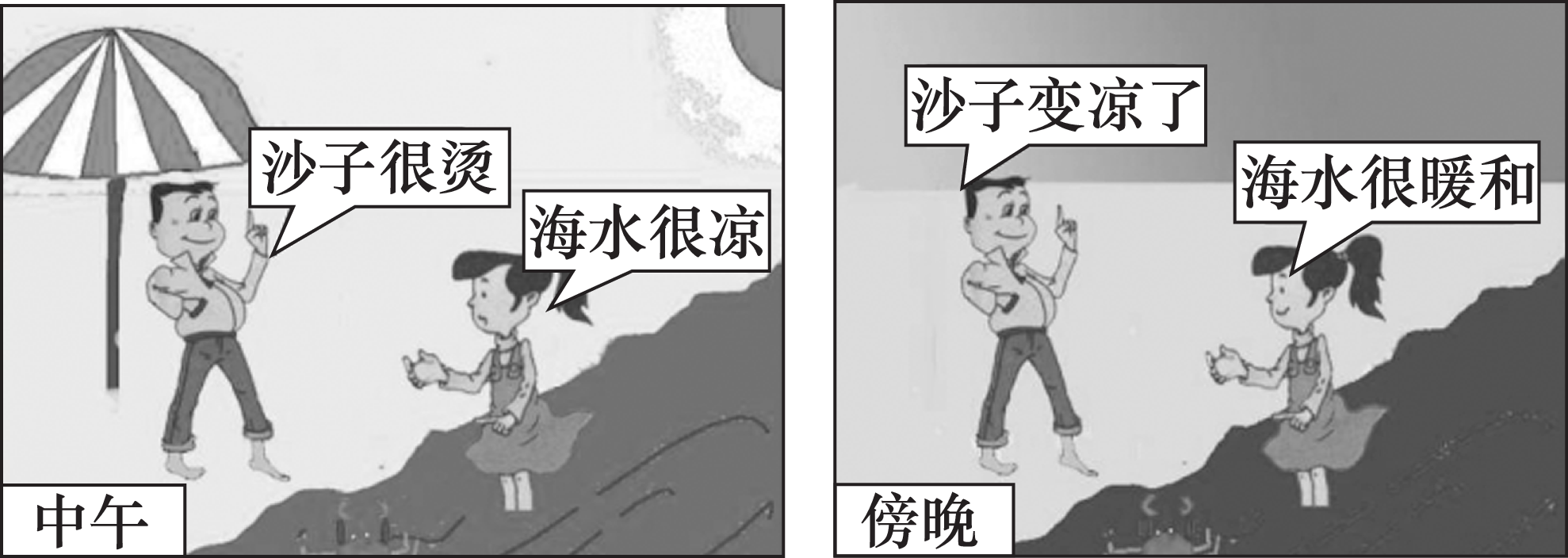

提出问题：同一时刻，为什么海水和沙子的温度不一样？

二、教学步骤

探究点**1**　探究物质的吸、放热性能

[阅读课本]P31～33“探究物质的吸、放热性能”

[思考]要比较砂石和水这两种物质吸热后温度升高的快慢，实验时需要控制哪些量？怎样控制？需要哪些器材？

[提示]要控制砂石和水的质量相同、吸收的热量相同。用天平测出相同质量的水和砂石，可以控制质量相同。用同样的热源加热相同的时间，可以控制吸收的热量相同。

[思考]结合实验现象并分析实验数据，你能得出什么结论？

[归纳提升]在质量相等、吸收的热量相同的情况下，不同物质升高的温度不相等，水升高的温度比砂石升高的温度低。

[思考]为了研究物质的吸热本领的大小，某小组同学先做如图所示的实验：在三只完全相同的杯子中分别放入100 g水、200 g水和200 g砂石，各插入一支温度计，并在杯口上盖上一薄塑料片，观察到温度计的示数均为20 ℃。将三只杯子同时放置在太阳光下，过一段相同时间后，观察到温度计的示数如图a、b、c所示。请根据实验现象及相关条件，归纳得出初步结论。

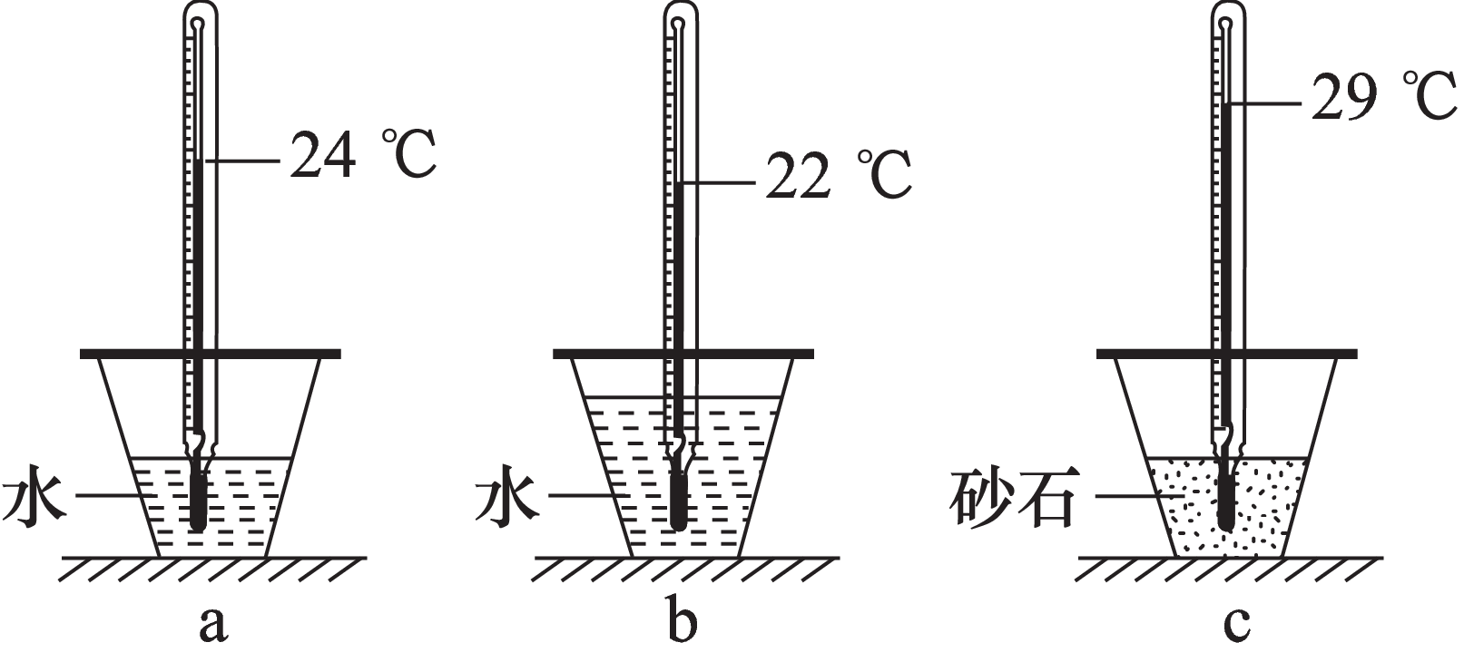

（1）比较a和b两图可得，　　　　　　　　　　　　　。

（2）比较b和c两图可得，　　　　　　　　　　　　　。

[分析]（1）根据物理中常用的控制变量法知，控制了物质的种类相同，初温相同，受热条件相同，来研究升高的温度与质量的关系，可得质量大的温度升高慢。

（2）根据物理中常用的控制变量法知，控制了物质的种类不同，质量相等，初温相同，受热条件相等，来研究升高的温度与物质种类的关系，可得水温度升高慢。

[答案]（1）同种物质，吸收相同的热量，质量大的温度升高慢

（2）质量相同的水和砂石，吸收相同的热量，水温度升高慢

　　探究点**2**　什么是比热容

[阅读课本]P33～34“什么是比热容”

[思考]什么是比热容？

[提示]比热容在数值上等于单位质量的某种物质，温度升高（或降低）1 ℃所吸收（或放出）的热量。

[小组讨论]关于比热容你有哪些认识？

[归纳提升]1.意义：比热容是表示不同物质的吸、放热性能的物理量。用字母*c*表示。

2.单位：J/（kg·℃），读作“焦每千克摄氏度”。

3.某种物质比热容的含义：水的比热容为4.2×103 J/（kg·℃），含义是质量为1 kg的水温度升高（或降低）1 ℃需要吸收（或放出）4.2×103 J的热量。

4.比热容是物质的一种属性：比热容是反映物质吸、放热性能的物理量。因为不同物质的吸、放热能力不同，所以每种物质都有自己的比热容。比热容是由物质本身所决定的，它与质量大小、吸（放）热多少及温度改变都无关。

[思考]一个质量为1.5 kg的钢刀，加热到56 ℃，然后在空气中自然冷却，室温为20 ℃，这把钢刀在冷却过程中放出多少热量？若把这些热量全部给30 ℃、1.0 kg的水加热，水温会升高到多少度？[*c*钢＝0.46×103 J/（kg·℃），*c*水＝4.2×103 J/（kg·℃）]

[分析]利用放热公式*Q*放＝*cm*Δ*t*可求出*Q*放＝0.46×103 J/（kg·℃）×1.5 kg×（56 ℃－20 ℃）＝2.484×104 J，再根据热量平衡*Q*吸＝*Q*放，利用吸热公式*Q*吸＝*cm*Δ*t*的变形可求出升高到的温度*t*＝＋30 ℃≈35.9 ℃。

[小组讨论]阅读表格“一些物质的比热容”，你有什么发现？

[归纳提升]1.物质的比热容与物质的种类有关，不同物质的比热容一般是不同的（个别例外，如煤油和冰）。

2.大部分固体的比热容小于液体的比热容。

3.物质的比热容不仅与物质的种类有关，同时还与物质的状态有关，如水的比热容与冰的比热容就不相等。

4.常见液体和固体物质中，水的比热容最大。

三、板书设计

研究物质的比热容

◇教学反思◇